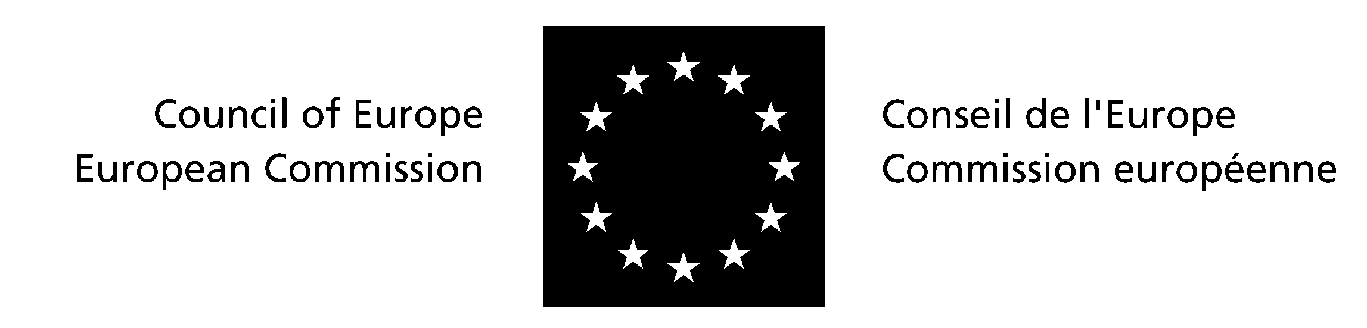

Organizaţia Obştească
„Juriştii pentru Drepturile Omului”

Seminar pentru avocaţi în domeniul
Convenţiei pentru apărarea drepturilor omului
şi libertăţilor fundamentale

31 Martie – 2 aprilie 2006
Chişinău, str. Mateevici 79

Seminar organizat de Directoratul general pentru Drepturile Omului (DG II)
in cooperare cu organizaţia obştească „ Juriştii pentru Drepturile Omului” şi
Baroul Avocaţilor din Republica Moldova,
cu susţinerea Comisiei Europene

AGENDA

Vineri, 31 martie

9h00 - 9h30 Sosirea şi înregistrarea participanţilor, repartizarea materialelor

9h30 - 9h45 Deschiderea seminarului; expunerea programului şi a obiectivelor; introducerea formatorilor
D-a Johanna BERGER, reprezentantul Consiliului Europei, Biroul RSSG in Moldova
Dl Vitalie NAGACEVSCHI,Preşedinte, organizaţia obştească „Juriştii pentru Drepturile Omului”

9h45 - 10h30 Introducere în Convenţia Europeană pentru Drepturile Omului (CEDO). Criteriile de admisibilitate a unei cereri individuale la Curtea Europeană a Drepturilor Omului (prima parte)
D-a Sorina MACRINICI, specialist, BIA ‘Goodwill-Cazanir’

10h30 - 10h45 Pauză de cafea

10h45- 12h00 Introducere în Convenţia Europeană pentru Drepturile Omului (CEDO). Criteriile de admisibilitate a unei cereri individuale la Curtea Europeană a Drepturilor Omului (partea a doua)
D-a Sorina MACRINICI, specialist, BIA ‘Goodwill-Cazanir’

12h00-12h45 Discuţii

12h45-13h00 Simularea unei proceduri la CEDO. Chestiuni generale. Studierea speţei

13h00 - 14h00 Pauză de masă

14h00 - 15h00 Drepturile protejate de articolul 3 al CEDO
D-a Mariana CHICU, asistent juridic, Brodsky Uskov Looper Reed & Partners

15h00 – 15h15 Pauză de cafea

15h15 – 16h00 Obligaţii pozitive ale Statului în temeiul articolului 3 al CEDO
- obligaţia de a efectua o anchetă efectivă
- protecţia persoanelor vulnerabile (copiii, deţinuţii, străinii)
- asigurarea condiţiilor minime de detenţie
D-a Mariana CHICU, asistent juridic, Brodsky Uskov Looper Reed & Partners

16h00 – 16h30 Discuţii

16h30 – 17h30 Exerciţiu practic. Lucru in echipe pe marginea unui caz practic privind admisibilitatea şi articolul 3 al CEDO: discuţii în baza argumentelor prezentate de echipe

17h30 Fourchet

Sâmbătă, 1 aprilie

9h30 – 10h30 Introducere în dreptul la libertate şi siguranţă garantat de articolul 5 al CEDO
- aspectele generale
- prezumţia de libertate
- principiul legalităţii
- cazurile de lipsire de libertate ( articolul 5§1 lit. a - f CEDO )
- dreptul la reparaţie.
Dl Vladislav GRIBINCEA, jurist, organizaţia obştească „Juriştii pentru Drepturile Omului”

10h30 – 10h45 Pauză de cafea

10h45 - 11h45 Garanţii în cazul lipsirii de libertate în cadrul unei proceduri penale
- Bănuiţii
- Condamnaţii
- Procedura de extrădare
- Exigenţele articolului 5 § 2, 3 şi 4
Dl Vladislav GRIBINCEA, jurist, organizaţia obştească „Juriştii pentru Drepturile Omului”

11h45 – 12h30 Discuţii

12h30 – 14h00 Pauză de masă

14h00 - 15h00 Discuţii pe marginea hotărârilor în care a fost constatată violarea articolelor 3 şi 5 ale Convenţiei de către Republica Moldova

15h00 - 16h00 Lucru în echipe pe marginea unui caz practic privind articolul 5 al Convenţiei

16h00 – 16h15 Pauză de cafea

16h15 - 17h15 Proces fictiv. Echipele discută argumentele privind admisibilitatea: Comentarii şi discuţii

17h15 Sfârşitul zilei

Duminică, 2 aprilie

9h30 - 10h30 Prezentarea formularului cererii individuale. Explicarea modului de completare.

10h30 - 10h45 Pauză de cafea

10h45 - 12h15 Discuţii asupra completării formularului de cerere. Completarea cererii pe marginea speţei distribuite pentru simulare - exerciţiu practic.

12h15 - 12h40 Prezentarea bazei de date HUDOC

12h40 - 13h15 Concluzii, evaluare, încheierea seminarului

13h15 - Masa

